***القوه الناعمه مفهوم المصطلح وتكنولوجيا المعلومات***

**ا.م.د فاضل جتي سلمان**

قبل الدخول في موضوعة القوه الناعمه وتاثيراتها في الراي العام والاعلام لابد من تعريف مفهومها ونشوء هذا المصطلح الذي يعد حديثا نسبيا.وهنا نعود الى العام 1990 عندما اشار الكاتب (جوزيف ناي)استاذ العلوم السياسيه الامريكي في كتابه (الطبيعه المتغيره للقوه الامريكيه) وقامت الفكره الاساسيه لدى ناي في طرحه للمفهوم على تاكيد وجود وجه اخر غير مادي للقوه,قوامه الجاذبيه المستمده من ثقافة الدوله وقيمها ومصداقيتها المتولده عن ممارستها المتسقه مع هذه القيم وضرورة عدم تجاهل هذا الوجه نتيجة التركيز على الابعاد الماديه العسكريه والاقتصاديه التي حظيت بمكانه محوريه في ادبيات العلاقات الدوليه والسياسه الخارجيه.

ومعنى القوه في المعاجم العربيه ضد العنف.والقوه من الحبل وجمعها قوى .اما في اللغه الانكليزيه فانها ماخوذه من الفرنسيه ومنحدره من اصل لاتيني والتي تعني لغويا القدره والاستطاعه.وفي العربيه فهي (السلطه) وغالبا ماتشمل معنيين هما:

الاول:-وينطوي على معنى القوه فيقال مثلا القوة العسكريه اوقوة الافكار,

ثانيا:-وينطوي على دلاله سياسيه او قانونيه محدده فيقال مثلا السلطه السياسيه او السلطه الفرديه.

لذا فان جميع عناصر ومكونات القوه متداخله,ومتفاعله فيما بينها فمنها ماهو موائم لتكوين قوة الدوله ومنها ماهو غير موائم رغم وجودها فيها. فمثلا لو اخذ عنصر السكان والموارد الاقتصاديه في الدوله يمكن ملاحظة ان حجم السكان من حيث ضخامته يمكن ان يشكل عبئا ثقيلا على الدوله اذا لم يكن متوفر لديها موارد كافيه واقتصاد قادر على اشباع حاجاتها.مما يؤثر سلبا على قوة الدوله.كما ان التركيبه السكانيه من حيث المكونات التي تسهم في تشكيلها(قوميات,اعراق.طوائف دينيه.الكيانات القبليه والعشائريه)يمكن ان تكون عامل في اضعاف الدوله ان لم تكن متعهده في بوتقة الوحده الوطنيه.

لذا فان مفهوم القوه الناعمه في جوهرها هي قدرة امه معينه على التاثير في امم اخرى وتوجيه خياراتها العامه,وذلك استنادا على جاذبية نظامها الاجتماعي والثقافي ومنظومة قيمها ومؤسساتها بدل الاعتماد على الاكراه والتهديد.

ومايهمنا نحن في هذه الندوه باعتبارنا اساتذة اعلام هو التعريفات الناجمه من الدول عن جاذبية مسلسلاتها وموسيقاها وفنونها واعلامها باعتبار ان الجاذبيه وسبل الاقناع اهم مايميز تعريف القوه الناعمه.والتي تكون اسرع انتشارا بين الحدود وبين الجماهير العاديه وكذلك على النخب ايضا.ولايقتصر هذا التعريف على الاوساط الصحفيه والفنيه والاعلاميه بل تعدى ذلك الى الاكاديميين .وهنا يكون المفهوم قد شمل جميع الممارسات للقوه الناعمه عدا اللجوء للحرب وبهذا المعنى يمكن ان تشمل علاقات التعاون والحمايه.

ان القوه الناعمه تتميز عن غيرها بميزتين اساسيتين :هما القدره على التاثير في الاخرين عبر الاليات الجاذبه والاستقطابيه بما يحقق النواتج المنشوده وثانيا بما يتعلق بموارد القوه ونعومتها المستمده من طابعها غير المادي مثل ثقافتها وفنونها واعلامها بما يخلق تعاطفا مع سياستها واهدافها.وهنا يمكن ان نصل الى تعريف شامل لمفهوم القوه الناعمه وهو(استقطاب الاخرين وجذبهم عبر اليات على التاطير والاقناع والجاذبيه والاعتماد بشكل اكبر على موارد ناعمه غير ماديه مثل القيم السياسيه والثقافه)او ( قدرة الفاعل على التاثير في ادراكات وتفضيلات وحسابات وسلوكيات الاخرين اعتمادا بصورة اكبر على الموارد غير الماديه ذات الصله باليات التاطير والاقناع والجاذبيه)

وقد اثار مفهوم القوه الناعمه جدلا واسعا بين مؤيد ومعارض في الاوساط السياسيه والثقافيه.فمنهم من يرى ان القوه الناعمه تمثل نمطا لممارسة القوه يقوم في التفوق الحقيقي في القدرات والترويج وصولا الى صياغات تحقق مصالح مشتركه وهي بذلك تتسم بطابع مثالي واكثر اخلاقيه لاسيما في وسائلها مقارنة بقوة الاكراه وكما تتضمنه من ايذاء مادي..وفي المقابل يجد اخرون مضامين سلبيه للقوه الناعمه باعتبارها غطاء او اليه للتضليل عن مساعي الهيمنه الصلبه والذي قد يظهر ضمنيا تبني الفاعل خطابا يهدد بتشويه الطرف الاخر حال عدم الاتفاق معه في الراي كما في خطاب بوش الابن في العام 2011(من ليس معنا فهو ضدنا).

***وختاما لهذه الورقه البحثيه في قسم الاذاعه والتلفزيون نقول***:

ان القوه الناعمه رغم مغريات شعاراتها وجاذبية اداتها فان نتائجها لاتقل خطورة عن النتائج المترتبه على استخدام القوه العسكريه وادوات الضغط الاقتصاديه.واذا كانت الغايه من القوه الناعمه تغيير الانظمه السياسيه وابدالها بنماذج جديده فان عملية التغيير هذه اكدت جملة معطيات منها فشل مشروع بناء الدوله والتي اصبح البديل عنها الدوله الاقصائيه التي اكدت بدورها مسار التفكيك اي (تفكيك الدوله) واعادة بنائها وفق معايير جديده تحكمت فيها الولاءات لا اقل ولا اكثر.

**المصادر**

* استراتيجية القوه الناعمه ودورها في تنفيذ اهداف السياسه الامريكيه في المنطقه العربيه.رسالة ماجستير للباحث اياد خلف عمر..كلية العلوم والاداب جامعة الشرق الاوسط 2016
* مفهوم القوه الناعمه وتحليل السياسه الخارجيه..تاليف علي جلال معوض,مكتبة الاسكندريه 2018
* مفهوم القوه في العلاقات الدوليه.دراسه ماجستير للباحث علي سليمان موسى .جامعة الشرق الاوسط 2018.

**جامعة بغداد**

**كلية الاعلام..قسم الاذاعه والتلفزيون**

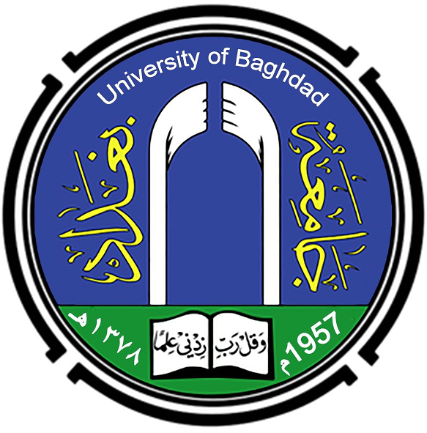

**ندوه علميه:**

**(القوى الناعمه وحروب الجيل الرابع والخامس والحرب النفسيه وتفتيت المجتمعات)**

**ورقه بحثيه للاستاذ المساعد الدكتور فاضل جتي سلمان**

**بغداد 3-4-2023**